**Compiler Design**

**Exp 1. Write a simple calculator program in C/C++/JAVA.**

# include <iostream>

using namespace std;

int main() {

char op;

float num1, num2;

cout << "Enter operand 1: ";

cin >> num1;

cout << "Enter operand 2: ";

cin >> num2;

cout << "Enter operator: (+, -, *, /) : ";

cin >> op;

cout<<"Result: ";

switch(op) {

case '+':

cout << num1 << " + " << num2 << " = " << num1 + num2;

break;

case '-':

cout << num1 << " - " << num2 << " = " << num1 - num2;

break;

case '*':

cout << num1 << " * " << num2 << " = " << num1 * num2;

break;

case '/':

cout << num1 << " / " << num2 << " = " << num1 / num2;

break;

default:

cout << "Error! operator is not correct";

break;

}

return 0;

}

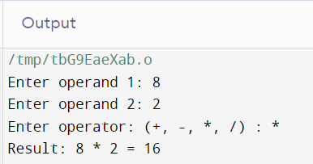

**Scanner & Parser**

**Exp 2. Write a program using FLEX.**

filename: exp2.flex

%{

%}

%%

[0-9] {printf("Numerics in C");}

[a-z] {printf("Lowercase Alphabet in C");}

[A-Z] {printf("Uppercase Alphabet in C");}

%%

void main()

{

printf("Enter the String : ");yylex();

}

int yywrap(){}

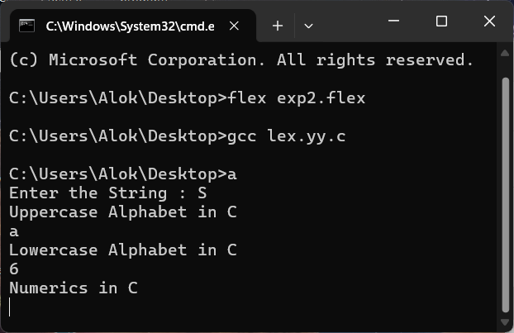

**Exp 3. Implementation of scanner by specifying Regular Expressions.**

#include<stdio.h>

#include<stdlib.h>

#include<string.h>

#include<ctype.h>

int isKeyword(char buffer[]){

    char keywords[32][10] = {"auto","break","case","char","const","continue","default", "do","double","else","enum",

    "extern","float","for","goto", "if","int","long","register","return","short","signed", "sizeof","static","struct",

    "switch","typedef","union", "unsigned","void","volatile","while"};

    int i, flag = 0;

    for(i = 0; i < 32; ++i){

        if(strcmp(keywords[i], buffer) == 0){

            flag = 1;

            break;

        }

    }

    return flag;

}

int main(){

    char ch, buffer[15], operators[] = "+-*/%=";

    FILE *fp;

    int i,j=0;

    fp = fopen("program.txt","r");

    if(fp == NULL){

        printf("error while opening the file\n");

        exit(0);

    }

    while((ch = fgetc(fp)) != EOF){

        for(i = 0; i < 6; ++i)

            if(ch == operators[i])

                printf("%c is operator\n", ch);

        if(isalnum(ch))

            buffer[j++] = ch;

        else if((ch == ' ' || ch == '\n') && (j != 0)){

            buffer[j] = '\0';

            j = 0;

            if(isKeyword(buffer) == 1)

                printf("%s is keyword\n", buffer);

            else

                printf("%s is indentifier\n", buffer);

        }

    }

    fclose(fp);

    return 0;

}

**Create a file named program.txt with any expression such as:**

**int x = a + s;**

**Save the file and close it before executing the cpp program, you can compile and run directly from your editor - CodeBlocks or use Command prompt.**

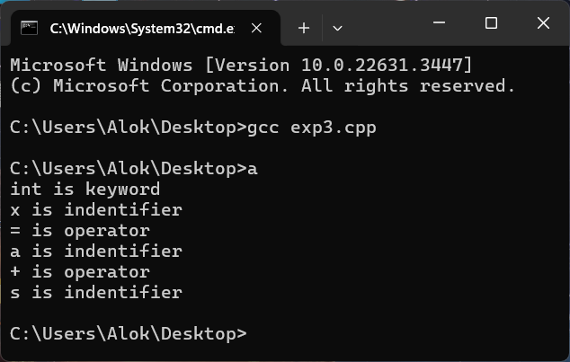

**Exp 4. Write a program using BISON.**

Open the folder named liked win_flex_bison-2.5.25 , create two files named test.l and test.y and run the commands as given in the output image:

File 1 Name - test.l

%{

#include <stdio.h>

#include <string.h>

#include "test.tab.h"

void showError();

%}

numbers ([0-9])+

alpha ([a-zA-Z])+

%%

{alpha} {sscanf(yytext, "%s", yylval.name); return (STRING);}

{numbers} {yylval.number = atoi(yytext); return (NUM);}

";" {return (SEMICOLON);}

. {showError(); return(OTHER);}

%%

void showError(){

printf("Other input");

}

int yywrap(){

return 1;

}

File 2 Name - test.y

%{

#include <stdio.h>

int yylex();

int yyerror(char *s);

%}

%token STRING NUM OTHER SEMICOLON

%type <name> STRING

%type <number> NUM

%union{

char name[20];

int number;

}

%%

prog:

stmts

;

stmts:

| stmt SEMICOLON stmts

stmt:

STRING {

printf("Your entered a string - %s", $1);

}

| NUM {

printf("The number you entered is - %d", $1);

}

| OTHER

;

%%

int yyerror(char *s)

{

printf("Syntax Error on line %s\n", s);

return 0;

}

int main()

{

yyparse();

return 0;

}

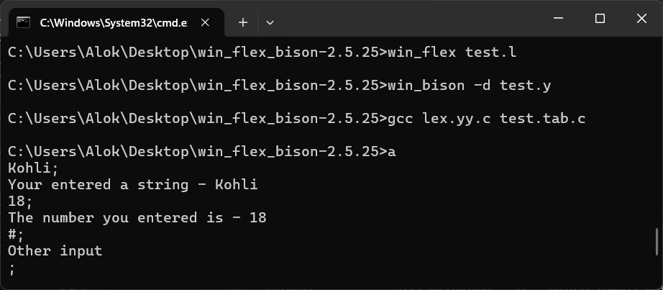

**Exp 5. Write a program for Top Down Parsing - predictive parsing table (Removal of Left recursion/Left factoring and Compute FIRST &amp; FOLLOW).**

#include <iostream>

#include <vector>

#include <map>

#include <set>

using namespace std;

class Grammar {

private:

    map<char, vector<string>> productions;

    set<char> nonTerminals;

    set<char> terminals;

public:

    Grammar(map<char, vector<string>> prod) {

        productions = prod;

        for (auto const &entry : prod) {

            nonTerminals.insert(entry.first);

            for (auto const &prod : entry.second) {

                for (char symbol : prod) {

                    if (!isupper(symbol) && symbol != '|') {

                        terminals.insert(symbol);

                    }

                }

            }

        }

    }

    void eliminateLeftRecursion() {

        map<char, vector<string>> newProductions;

        for (char nonTerminal : nonTerminals) {

            vector<string> alpha, beta;

            for (string prod : productions[nonTerminal]) {

                if (prod[0] == nonTerminal) {

                    alpha.push_back(prod.substr(1));

                } else {

                    beta.push_back(prod);

                }

            }

            if (!alpha.empty()) {

                char newNonTerminal = nonTerminal + 1;

                newProductions[newNonTerminal] = alpha;

                for (string &prod : beta) {

                    prod += newNonTerminal;

                }

                newProductions[nonTerminal] = beta;

            } else {

                newProductions[nonTerminal] = productions[nonTerminal];

            }

        }

        productions = newProductions;

    }

    void eliminateLeftFactoring() {

        map<char, vector<string>> newProductions;

        for (char nonTerminal : nonTerminals) {

            map<char, vector<string>> commonPrefixes;

            for (string prod : productions[nonTerminal]) {

                char prefix = prod[0];

                if (commonPrefixes.find(prefix) != commonPrefixes.end()) {

                    commonPrefixes[prefix].push_back(prod.substr(1));

                } else {

                    commonPrefixes[prefix] = {prod.substr(1)};

                }

            }

            for (auto const &entry : commonPrefixes) {

                if (entry.second.size() > 1) {

                    char newNonTerminal = nonTerminal + 1;

                    newProductions[nonTerminal].push_back(string(1, entry.first) + newNonTerminal);

                    newProductions[newNonTerminal] = entry.second;

                } else {

                    newProductions[nonTerminal].push_back(string(1, entry.first) + entry.second[0]);

                }

            }

        }

        productions = newProductions;

    }

    map<char, set<char>> constructFirst() {

        map<char, set<char>> first;

        for (char nonTerminal : nonTerminals) {

            first[nonTerminal] = {};

        }

        bool updated = true;

        while (updated) {

            updated = false;

            for (auto const &entry : productions) {

                char nonTerminal = entry.first;

                for (string prod : entry.second) {

                    char symbol = prod[0];

                    if (!isupper(symbol) || symbol == '|') {

                        if (symbol != '#' && first[nonTerminal].find(symbol) == first[nonTerminal].end()) {

                            first[nonTerminal].insert(symbol);

                            updated = true;

                        }

                    } else {

                        bool allHaveEpsilon = true;

                        for (char s : prod) {

                            if (s != nonTerminal && first[s].find('#') == first[s].end()) {

                                allHaveEpsilon = false;

                                if (first[nonTerminal].find(s) == first[nonTerminal].end()) {

                                    first[nonTerminal].insert(s);

                                    updated = true;

                                }

                                break;

                            }

                        }

                        if (allHaveEpsilon && first[nonTerminal].find('#') == first[nonTerminal].end()) {

                            first[nonTerminal].insert('#');

                            updated = true;

                        }

                    }

                }

            }

        }

        return first;

    }

    map<char, set<char>> constructFollow(map<char, set<char>> first) {

        map<char, set<char>> follow;

        for (char nonTerminal : nonTerminals) {

            follow[nonTerminal] = {};

        }

        bool updated = true;

        while (updated) {

            updated = false;

            for (auto const &entry : productions) {

                char nonTerminal = entry.first;

                for (string prod : entry.second) {

                    for (size_t i = 0; i < prod.size(); ++i) {

                        char symbol = prod[i];

                        if (isupper(symbol) && symbol != '|') {

                            if (i + 1 < prod.size() && !isupper(prod[i + 1]) && prod[i + 1] != '|') {

                                if (follow[symbol].find(prod[i + 1]) == follow[symbol].end()) {

                                    follow[symbol].insert(prod[i + 1]);

                                    updated = true;

                                }

                            } else {

                                bool allHaveEpsilon = true;

                                for (size_t j = i + 1; j < prod.size(); ++j) {

                                    char s = prod[j];

                                    if (!isupper(s) || s == '|') {

                                        if (follow[symbol].find(s) == follow[symbol].end()) {

                                            follow[symbol].insert(s);

                                            updated = true;

                                        }

                                        allHaveEpsilon = false;

                                        break;

                                    } else {

                                        for (char f : first[s]) {

                                            if (f != '#' && follow[symbol].find(f) == follow[symbol].end()) {

                                                follow[symbol].insert(f);

                                                updated = true;

                                            }

                                        }

                                        if (first[s].find('#') == first[s].end()) {

                                            allHaveEpsilon = false;

                                            break;

                                        }

                                    }

                                }

                                if (allHaveEpsilon && follow[symbol].find('#') == follow[symbol].end()) {

                                    for (char f : follow[nonTerminal]) {

                                        if (follow[symbol].find(f) == follow[symbol].end()) {

                                            follow[symbol].insert(f);

                                            updated = true;

                                        }

                                    }

                                }

                            }

                        }

                    }

                }

            }

        }

        return follow;

    }

    void displayProductions() {

        for (auto const &entry : productions) {

            cout << entry.first << " -> ";

            for (string prod : entry.second) {

                cout << prod << " | ";

            }

            cout << endl;

        }

    }

    void displayFirst(map<char, set<char>> first) {

        for (auto const &entry : first) {

            cout << "First(" << entry.first << ") = { ";

            for (char f : entry.second) {

                cout << f << " ";

            }

            cout << "}" << endl;

        }

    }

    void displayFollow(map<char, set<char>> follow) {

        for (auto const &entry : follow

        ) {

            cout << "Follow(" << entry.first << ") = { ";

            for (char f : entry.second) {

                cout << f << " ";

            }

            cout << "}" << endl;

        }

    }

};

int main() {

    map<char, vector<string>> productions = {

        {'E', {"E+T", "T"}},

        {'T', {"T*F", "F"}},

        {'F', {"(E)", "id"}}

    };

    Grammar grammar(productions);

    cout << "Original Productions:" << endl;

    grammar.displayProductions();

    grammar.eliminateLeftRecursion();

    cout << "\nProductions after left recursion elimination:" << endl;

    grammar.displayProductions();

    grammar.eliminateLeftFactoring();

    cout << "\nProductions after left factoring:" << endl;

    grammar.displayProductions();

    auto first = grammar.constructFirst();

    cout << "\nFirst sets:" << endl;

    grammar.displayFirst(first);

    auto follow = grammar.constructFollow(first);

    cout << "\nFollow sets:" << endl;

    grammar.displayFollow(follow);

    return 0;

}

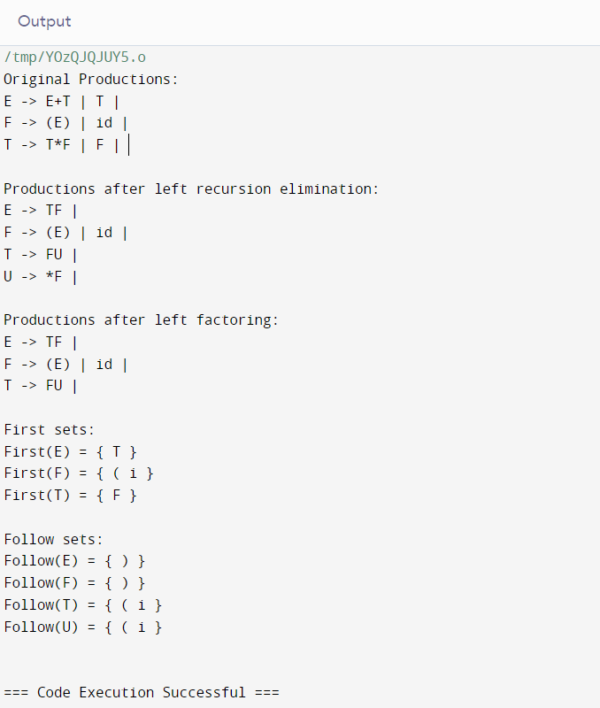

**Exp 6. Write a program for Bottom Up Parsing - SLR Parsing.**

#include <stdio.h>

#include <string.h>

#include <stdbool.h>

struct ProductionRule

{

    char left[10];

    char right[10];

};

int main()

{

    char input[20], stack[50], temp[50], ch[2], *token1, *token2, *substring;

    int i, j, stack_length, substring_length, stack_top, rule_count = 0;

    struct ProductionRule rules[10];

    stack[0] = '\0';

    printf("\nEnter the number of production rules: ");

    scanf("%d", &rule_count);

    printf("\nEnter the production rules (in the form 'left->right'): \n");

    for (i = 0; i < rule_count; i++)

    {

        scanf("%s", temp);

        token1 = strtok(temp, "->");

        token2 = strtok(NULL, "->");

        strcpy(rules[i].left, token1);

        strcpy(rules[i].right, token2);

    }

    printf("\nEnter the input string: ");

    scanf("%s", input);

    printf("\nStack \t Input \t Action\n");

    i = 0;

    bool flag = true;

    while (1)

    {

        if (i < strlen(input))

        {

            ch[0] = input[i];

            ch[1] = '\0';

            i++;

            strcat(stack, ch);

            printf("%s\t", stack);

            for (int k = i; k < strlen(input); k++)

            {

                printf("%c", input[k]);

            }

            printf("\tShift %s\n", ch);

        }

        for (j = 0; j < rule_count; j++)

        {

            substring = strstr(stack, rules[j].right);

            if (substring != NULL)

            {

                stack_length = strlen(stack);

                substring_length = strlen(substring);

                stack_top = stack_length - substring_length;

                stack[stack_top] = '\0';

                strcat(stack, rules[j].left);

                printf("%s\t", stack);

                for (int k = i; k < strlen(input); k++)

                {

                    printf("%c", input[k]);

                }

                printf("\tReduce %s->%s\n", rules[j].left, rules[j].right);

                if (strcmp(stack, rules[0].left) == 0 && i == strlen(input))

                {

                    printf("\nAccepted");

                    flag = false;

                    break;

                } else{

                    j = -1;

                }

            }

        }

        if (i == strlen(input))

        {

            if(flag){

                printf("\nNot Accepted");

            }

            break;

        }

    }

    return 0;

}

Note: This program was for Shift-Reduce

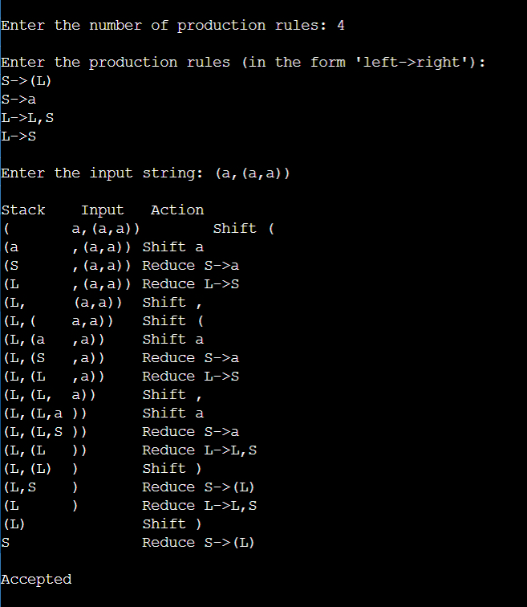

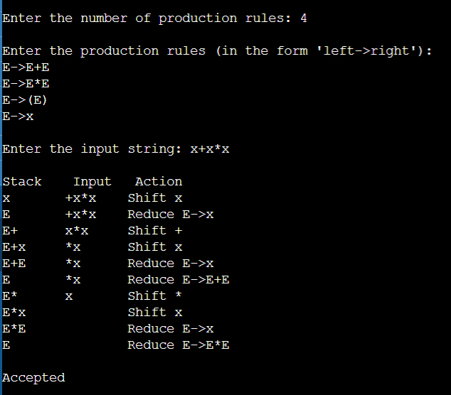

**Intermediate Code Generation:**

**Exp 7. Introduction to basic Java - Programs in java**

File Name and Class name should be same, eg. Grades.java

import java.util.Scanner;

public class Grades {

    public static void main(String args[]) {

        // Array to store subject names

        String[] subjects = {"Complier Design", "AI", "OPEN-ELECTIVE", "DBMS", "PE-B", "PE-D", "IAF", "DBMS-LAB", "CD-LAB", "AI-LAB"};

        int marks[] = new int[10];

        int i;

        float total=0, avg;

        Scanner scanner = new Scanner(System.in);

        for(i=0; i<10; i++) {

            System.out.print("Enter Marks of " + subjects[i] + ": ");

            marks[i] = scanner.nextInt();

            total = total + marks[i];

        }

        scanner.close();

        avg = total/10;

        System.out.println("Total : " + total);

        System.out.println("Average : " + avg);

        System.out.print("The student Grade is: ");

        if(avg>90)

            System.out.print("O");

        else if(avg>80)

            System.out.print("A+");

        else if(avg>70)

           System.out.print("A");

        else if(avg>60)

            System.out.print("B+");

        else if(avg>50)

            System.out.print("B");

        else

            System.out.print("F");

    }

}

Command to execute a Java program: java filename.java

java Grades.java

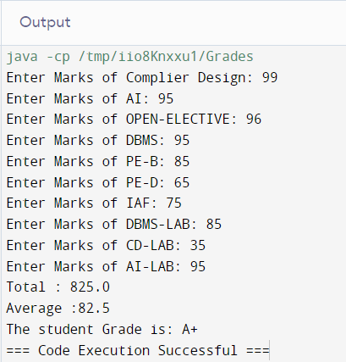

**Exp 8. Write a program to traverse syntax trees and perform action arithmetic operations.**

import java.util.Stack;

public class SyntaxTree {

    public static class Node {

        String value;

        Node left;

        Node right;

        Node(String value) {

            this.value = value;

            this.left = null;

            this.right = null;

        }

    }

    public static Node buildSyntaxTree(String[] postfixExpr) {

        Stack<Node> stack = new Stack<>();

        for (String token : postfixExpr) {

            if (isOperator(token)) {

                Node rightNode = stack.pop();

                Node leftNode = stack.pop();

                Node operatorNode = new Node(token);

                operatorNode.left = leftNode;

                operatorNode.right = rightNode;

                stack.push(operatorNode);

            } else {

                stack.push(new Node(token));

            }

        }

        return stack.pop();

    }

    public static double evaluateSyntaxTree(Node root) {

        if (root == null)

            return 0;

        if (isNumeric(root.value))

            return Double.parseDouble(root.value);

        double leftValue = evaluateSyntaxTree(root.left);

        double rightValue = evaluateSyntaxTree(root.right);

        switch (root.value) {

            case "+":

                return leftValue + rightValue;

            case "-":

                return leftValue - rightValue;

            case "*":

                return leftValue * rightValue;

            case "/":

                if (rightValue == 0) {

                    throw new ArithmeticException("Division by zero");

                }

                return leftValue / rightValue;

            default:

                throw new IllegalArgumentException("Invalid operator: " + root.value);

        }

    }

    private static boolean isNumeric(String str) {

        try {

            Double.parseDouble(str);

            return true;

        } catch (NumberFormatException e) {

            return false;

        }

    }

    private static boolean isOperator(String str) {

        return str.equals("+") || str.equals("-") || str.equals("*") || str.equals("/");

    }

    public static void main(String[] args) {

        // Example postfix expression: "5 3 + 2 *"

        String[] postfixExpr = {"5", "3", "+", "2", "*"};

        Node root = buildSyntaxTree(postfixExpr);

        double result = evaluateSyntaxTree(root);

        System.out.println("Result: " + result);

    }

}

Command to execute a Java program: java filename.java

java SyntaxTree.java

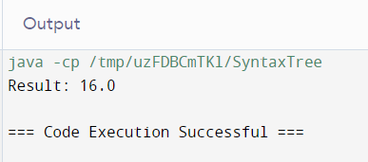

**Exp 9. Write an Intermediate code generation for If/While.**

import java.util.*;

public class IntermediateCodeGenerator {

    private static int labelCounter = 0;

    public static void main(String[] args) {

        String javaCode = "int x = 5;\n" +

                          "if (x > 0) {\n" +

                          "    System.out.println(\"x is positive\");\n" +

                          "}\n" +

                          "else {\n" +

                          "    System.out.println(\"x is non-positive\");\n" +

                          "}\n" +

                          "while (x > 0) {\n" +

                          "    x--;\n" +

                          "}\n";

        String intermediateCode = generateIntermediateCode(javaCode);

        System.out.println(intermediateCode);

    }

    public static String generateIntermediateCode(String javaCode) {

        StringBuilder intermediateCode = new StringBuilder();

        String[] lines = javaCode.split("\n");

        for (String line : lines) {

            line = line.trim();

            if (line.startsWith("if")) {

                intermediateCode.append(generateIfIntermediateCode(line));

            } else if (line.startsWith("while")) {

                intermediateCode.append(generateWhileIntermediateCode(line));

            } else {

                // Handle other statements if necessary

                intermediateCode.append(line).append("\n");

            }

        }

        return intermediateCode.toString();

    }

    public static String generateIfIntermediateCode(String ifStatement) {

        String condition = ifStatement.substring(ifStatement.indexOf("(") + 1, ifStatement.indexOf(")")).trim();

        String trueLabel = getNextLabel();

        String falseLabel = getNextLabel();

        String intermediateCode = String.format("if (%s) goto %s;\n", condition, falseLabel);

        intermediateCode += "  // True branch\n";

        // Here you can add intermediate code for statements inside the if block

        intermediateCode += String.format("goto %s;\n", trueLabel);

        intermediateCode += String.format("%s:\n", falseLabel);

        intermediateCode += "  // False branch\n";

        // Here you can add intermediate code for statements inside the else block

        intermediateCode += String.format("%s:\n", trueLabel);

        return intermediateCode;

    }

    public static String generateWhileIntermediateCode(String whileStatement) {

        String condition = whileStatement.substring(whileStatement.indexOf("(") + 1, whileStatement.indexOf(")")).trim();

        String startLabel = getNextLabel();

        String endLabel = getNextLabel();

        String intermediateCode = String.format("%s:\n", startLabel);

        intermediateCode += String.format("if (!(%s)) goto %s;\n", condition, endLabel);

        // Here you can add intermediate code for statements inside the while loop

        intermediateCode += String.format("goto %s;\n", startLabel);

        intermediateCode += String.format("%s:\n", endLabel);

        return intermediateCode;

    }

    public static String getNextLabel() {

        return "L" + labelCounter++;

    }

}

Different : IF CODE Generation:

import java.util.*;

public class IfCodeGeneration {

    public static void main(String[] args) {

        // Example input: if (x > 5) { y = x * 2; }

        String condition = "x > 5";

        String action = "y = x * 2;";

        // Generate code for the if statement

        String generatedCode = generateIfCode(condition, action);

        System.out.println("Generated code:");

        System.out.println(generatedCode);

    }

    public static String generateIfCode(String condition, String action) {

        StringBuilder codeBuilder = new StringBuilder();

        // Add the if statement

        codeBuilder.append("if (").append(condition).append(") {\n");

        // Add the action inside the if block

        codeBuilder.append("\t").append(action).append("\n");

        // Close the if block

        codeBuilder.append("}");

        return codeBuilder.toString();

    }

}

**Code Generation:**

**Exp 10. Introduction to MIPS Assembly language- (Teach spim mips simulator).**

.data

num1: .word 10

num2: .word 6

.text

main:

# load num1 into $a0

lw $a0, num1

# load num2 into $a1

lw $a1, num2

# add num1 and num2

add $t0, $a0, $a1 # Store the result in $t0

# print result

move $a0, $t0 # Move the result from $t0 to $a0 for printing

li $v0, 1 # syscall code for print_int

syscall

# exit program

li $v0, 10 # syscall code for exit

syscall

Download Mars MIPS Simulator: <https://courses.missouristate.edu/KenVollmar/mars/MARS_4_5_Aug2014/Mars4_5.jar>

**Copy the Code and Save the File**

**Press F3 – Assemble the File**

**Press F5 – Run the Program**

**Exp 11. Write a program to generate machine code for a simple statement.**

import java.io.FileOutputStream;

import java.io.IOException;

public class SimpleStatementMachineCode {

    public static void main(String[] args) throws IOException {

        //Create a byte array to store the machine code

        byte[] machineCode = new byte[4];

        //Set the opcode for the MIPS instruction in the byte array

        machineCode[0] = (byte) 0x0;

        //Set the source register for the first operand in the byte array

        machineCode[1] = (byte) 0x0;

        //Set the source register for the second operand in the byte array

        machineCode[2] = (byte) 0x80;

        //Set the destination register in the byte array

        machineCode[3] = (byte) 0x21;

        //Write the machine code to a file

        try (FileOutputStream fos = new FileOutputStream("machine_code.bin")){

            fos.write(machineCode);

        } catch (IOException e) {

            e.printStackTrace();

        }

    }

}

**Exp 12. Write a program to generate machine code for an indexed assignment statement.**

import java.io.FileOutputStream;

import java.io.IOException;

public class GenerateMachineCodeIndexedAssignment {

    public static void main(String[] args) throws IOException {

        // Create a byte array to store the machine code

        byte[] machineCode = new byte[6];

        // Set the opcode for the MIPS instruction in the byte array

        machineCode[0] = (byte) 0x2b;

        // Set the source register in the byte array

        machineCode[1] = (byte) 0x04;

        // Set the base register in the byte array

        machineCode[2] = (byte) 0x00;

        // Set the offset in the byte array

        machineCode[3] = (byte) 0x00;

        machineCode[4] = (byte) 0x00;

        machineCode[5] = (byte) 0x18;

        // Write the machine code to a file

        try (FileOutputStream fos = new FileOutputStream("machine_code.bin")) {

            fos.write(machineCode);

        } catch (IOException e) {

            e.printStackTrace();

        }

    }

}